这次闹事，她来了...

原创 有里儿有面 [有理儿有面](javascript:void(0);)

**有理儿有面**

微信号 youli-youmian

功能介绍 你说是不是

2021-09-22[原文](https://mp.weixin.qq.com/s?__biz=Mzg3MjEyMTYyNg==&mid=2247541172&idx=1&sn=88f5c52180bf19f5c2caffe91a33bd4b&chksm=cef675c1f981fcd7d8b433249baa53d36f5b534263132dba93c03bd20053e96b7299c2218281&scene=27#wechat_redirect&cpage=25) 发表于

收录于合集





**全文共2945字，图片21张，预计阅读时间为7分钟。**

**文章首发于“有理儿有面”（youli-youmian），欢迎大家在朋友圈和微信群转发。**

**公众号及其他平台转载请在后台留言。**



▼

9月19日，香港选举委员会选举投票如期举行。这是香港修改选举制度后的首次选举，备受瞩目。

这么重要的时刻，乱港分子当然是少不了要来碰瓷闹事的。只是时至今日，他们早已没了往日的嚣张气焰，之前或者入狱或者逃亡，剩下的一众在国安铁拳下蛰伏......

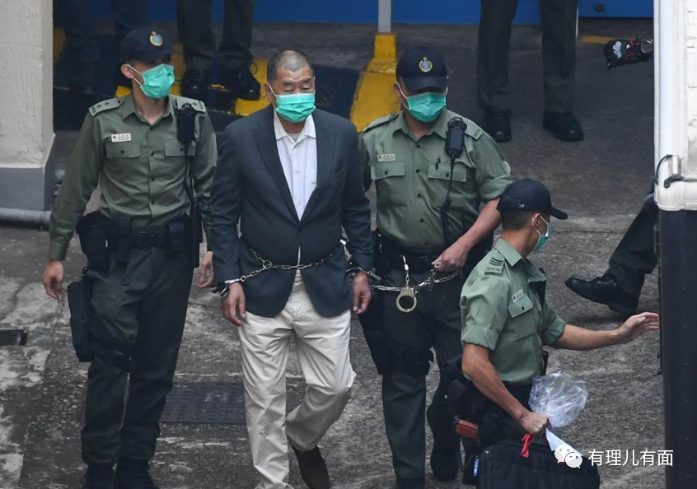

但还是有人逆势而动。这个人是谁？人送外号“示威专业户”、“乱港劳模”的港毒王凤瑶！

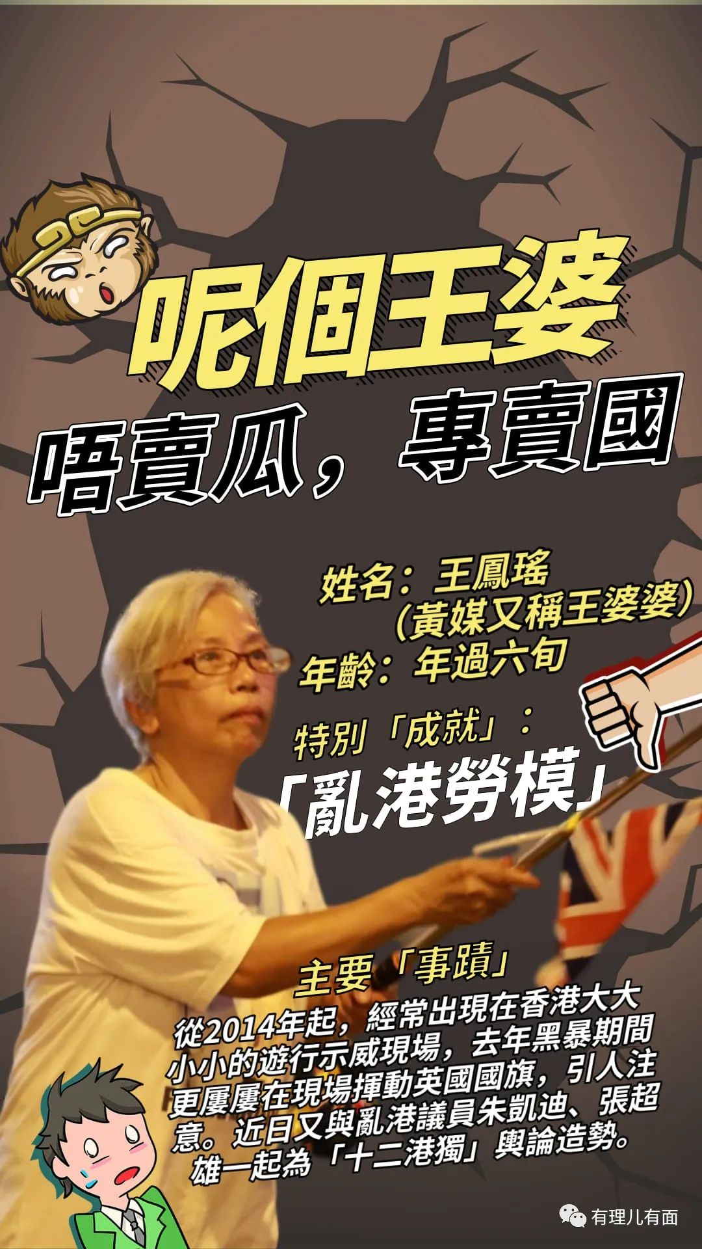

9月19日香港选委会选举投票现场，王凤瑶来了：还是一头白发，一面米字旗，一张白纸。

标准的配方，熟悉的味道。

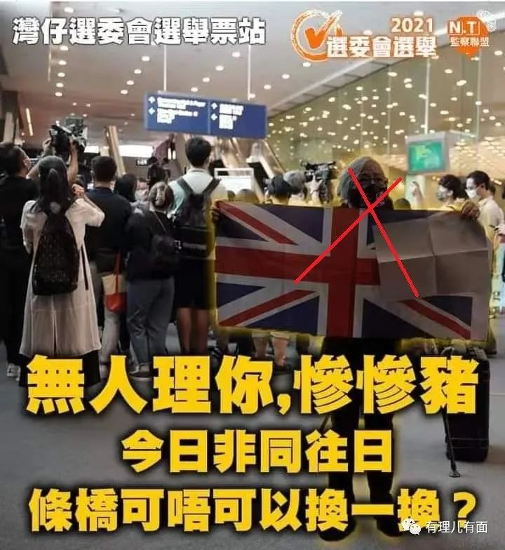

读者们可能会问：作为一个已65岁的花甲老人，王凤瑶为何如此寡廉少耻、痴迷乱港活动，她又是如何一步步走到今天的？

这一切，还要从她糟糕的人生经历说起。

1956年5月16日，王凤瑶出生在香港深水埗一个中产阶级家庭。她的父亲经营着一家纱厂，母亲无业，这个家庭少有和平。

据她后来的回忆，幼年时期父亲脾气暴躁，经常因为生意不顺就对母亲拳脚相加。

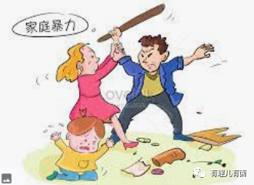

家庭的不和睦，让她在满心恐惧中，同时对男人、对结婚、对家庭乃至对社会产生憎恨。她曾在谈话中说自己从没感受到亲情的温存，要“维权”、要“反抗”的意识，从小就在自己的心中萌动。

不幸的家庭有千千万，但并不是从这种家庭出来的孩子都离经叛道。可见问题，主要还出在王凤瑶自己身上。

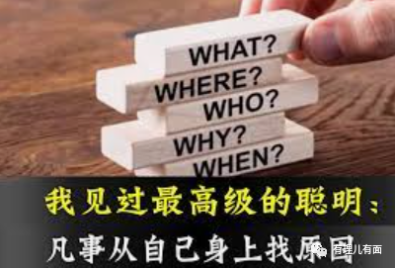

然而，王凤瑶始终没有认识到这一点。只见“树木不见森林”的偏执，最终伴随了她一生，并对她后来参与西方势力反中乱港产生了重要影响，直至与亲人反目，至今孑然一人！

在青少年时期的偏执、激进、仇恨中，王凤瑶于香港德贞女子中学完成了中学学业，之后又进修会计及音乐，还先后从事过会计、马会助理等职业。1986年，她前往奥地利维也纳学习声乐。

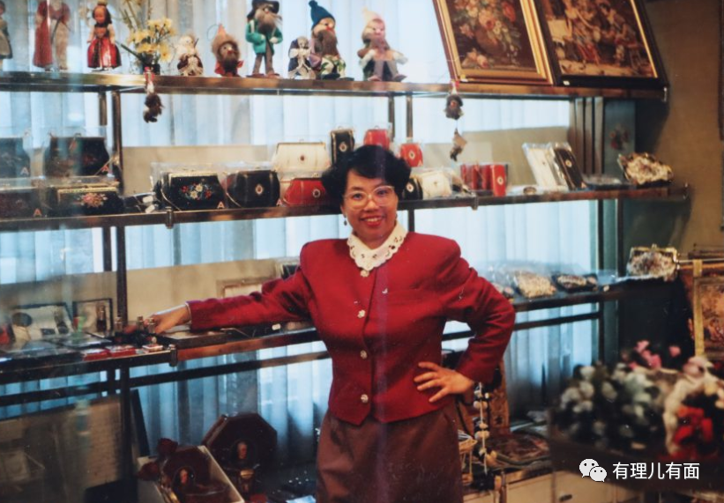

但天生五音不全的她，根本不可能成为音乐家。留学生涯花光了她所有的积蓄，在学业结束后，她不得已在奥地利当地一家纪念品店打工了三年，并最终在到达奥地利十年后，转身投靠已在夏威夷的亲人。

美国，最终成为她人生走向至暗时刻的转折点。

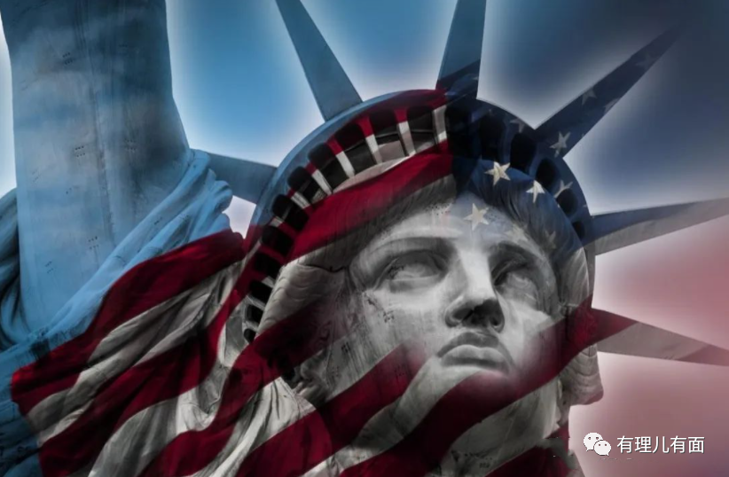

在夏威夷，由于性格偏执，她先后与亲人反目被迫一个人生活。就在她走投无路的时候，一家专营从美国派遣“慈善劳工”到中国内地的组织盯上了她。

2004年，她受这家“慈善团体”派遣，以教习英语之名到陕西省商洛市做所谓的“义工”，期间她频频以所谓的市容、儿童问题为由成为了“维权闹事专业户”，反华底色初露峥嵘。

最终她离开了陕西。

此时，作为亚洲四小龙之一的香港，经济迅猛发展，房价也跟随飙升。囊中羞涩的王凤瑶，错失了在香港安家置业的机会，于是，2006年她在一河之隔的深圳购房定居。

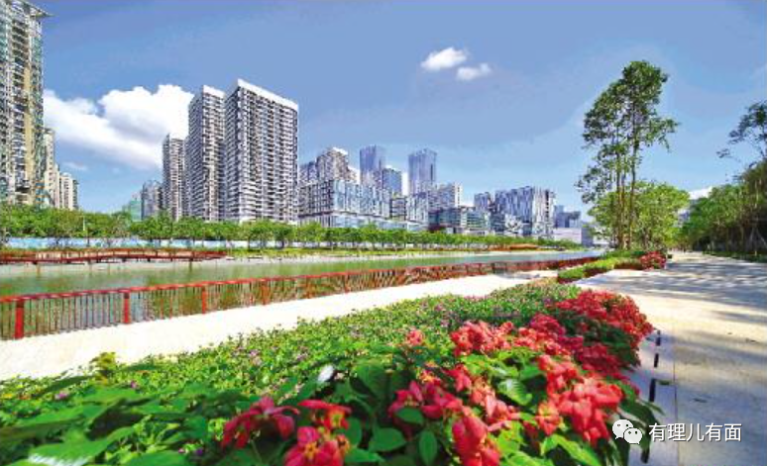

然而，深圳的开放、包容，以及内地发展的欣欣向荣，并没有让骨子里已彻底反华的王凤瑶感动。已坠入反华深渊的她，始终在紧盯着香港的风吹草动：时刻准备在背后黑手的指挥下回去搞事情。

终于，在国外颜色革命势力的推波助澜下，香港开始阴云密布，政治风波不断，社会风气波诡云谲。

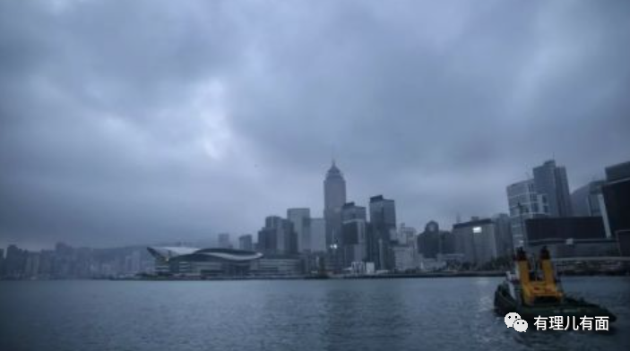

王凤瑶窥测时机，纵身一跃投入其中，此后便一发不可收拾：

2011年，王凤瑶参与香港声援占领华尔街的行动。

2012年，她参与所谓的“反国教运动”，期间更是首次大胆加入游行人群走上街头闹事，还在政府总部外静坐了数日。期间，她被查出患有乳腺癌，在病床上消停了一阵子。

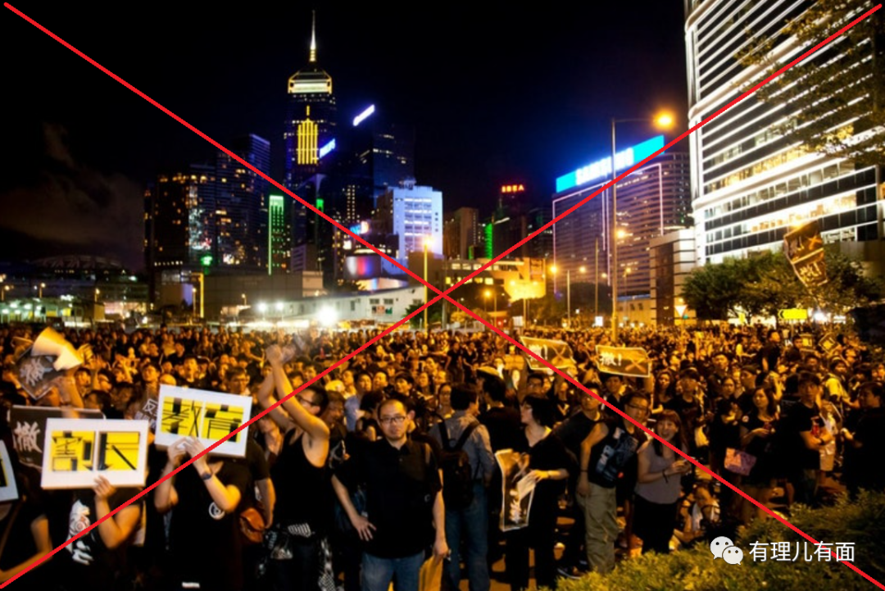

2014年，戴耀廷等人鼓噪的“非法占中”爆发，王凤瑶不惜每天花几个小时从深圳来到公民广场，与一帮黑暴“揽炒”分子频繁互动。可惜，这场骚乱被平息，她在清场时被港警抬走。

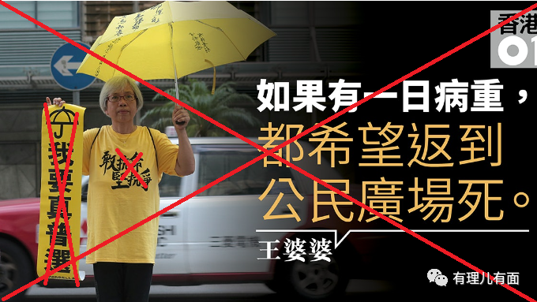

“非法占中”平息后，一众港毒头头受到香港法律的问候，闹事风头陷于低谷。这让王凤瑶黯然伤神，但她依然没有在法律的震慑下回头，而是在香港街头形成了所谓的“王婆婆示威区”继续污染环境。

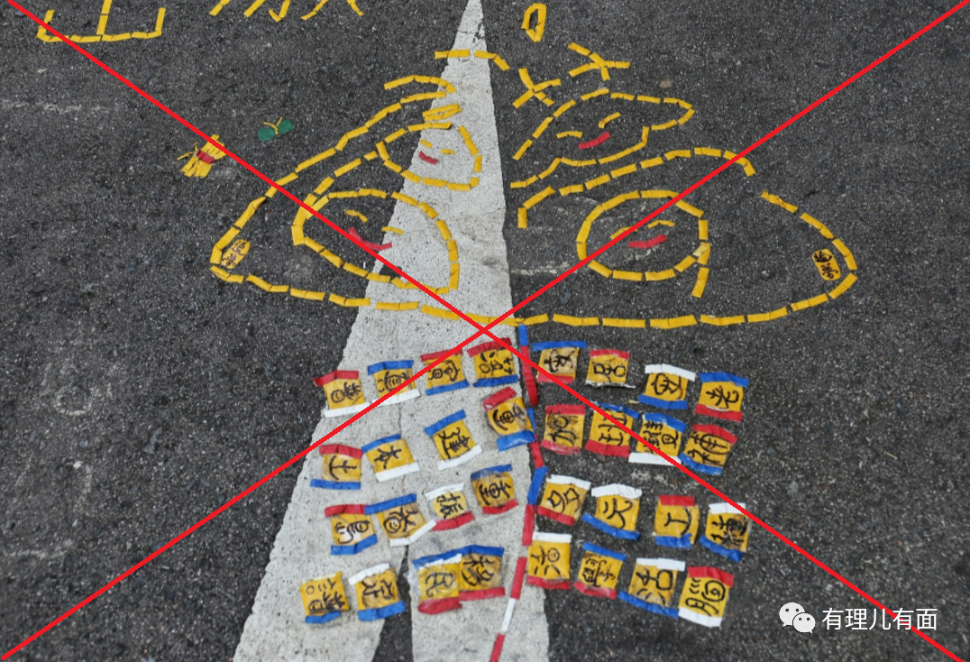

但出来混，迟早要还的。

2018年，她因在法院旁听梁天琦被控暴动罪审判时，佩戴“广覆香港”头巾且反复在法庭外闹事，被法庭裁定触犯藐视法庭罪，判罚款港币1000元。



被法律震慑的王凤瑶，没有反思却索性一条道走到黑。在她的内心，喜欢曱甴们打砸的火光，喜欢游行示威中与年轻的港毒交流感情。这让她这个年近半百却无亲人的老毒虫，能感受到青年港毒的“关怀”与“温存”。“我做的一切都是为了孩子们”，她说。

在死不悔改中，她等到了2019年修例风波的发生。

这期间大大小小的乱港活动，从乱港游行到与港警对峙，她几乎每场必到，太古地铁站、区议会会议门口，乃至乱港媒体的报道中......隔三差五都是这个举着英国旗帜的“乱港劳模”！

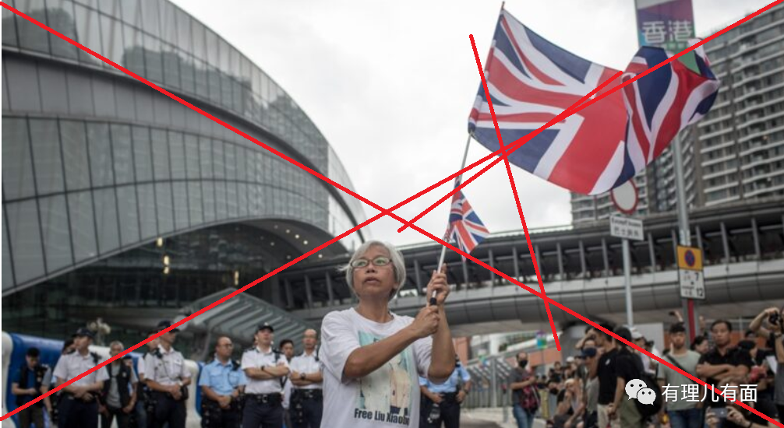

但做炮灰，特别是做当头炮灰，是要付出代价的。

由于携带乱港文宣并在内地偷偷散发，她于2019年8月被深圳警方刑拘。

对于这个顽固反华乱港的贼婆，内地警方还是最大限度体现了教育为主的人文关怀，刑拘期限届满后对其取保候审。

取保候审一年期间，她在内地感受到了高速真实的发展，本人也养的白白胖胖。

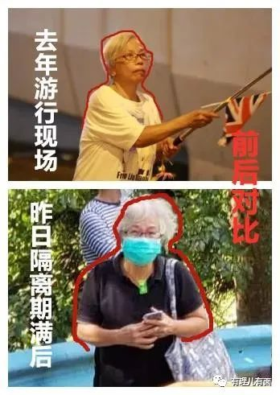

然而，王凤瑶最终的表现，却是“狗咬吕洞宾，不识好人心”。

2020年10月2日，她返回香港后不久，就在乱港势力的安排下，迫不及待地伙同朱凯廸等人，召开记者会开始哭诉“悲惨遭遇”。

她说自己在看守所期间受到精神虐待，一度萌生自杀念头，之所以没有自杀是牵挂着香港的年轻人......最终，在众目睽睽之下，她亮出了召开记者会的真实目的：营救偷渡逃台的12港毒！

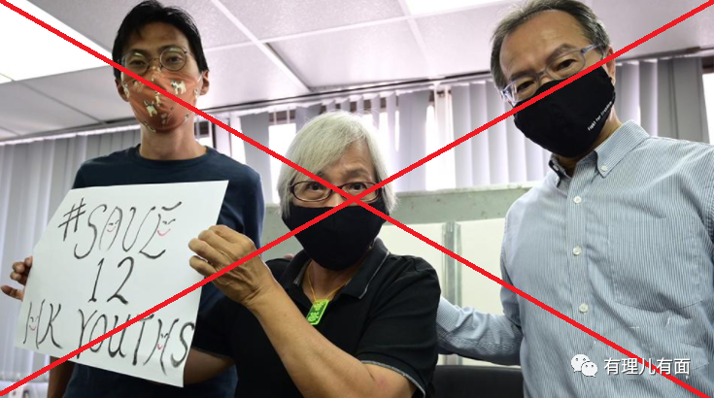

这些画面，被反华媒体大肆转载后，王凤瑶“入狱抗争”、“舍命斗争”、“关心下一代”的“人设”被确立，也受到了港毒曱甴的尊重。

此后，她变本加厉、更死硬地搞港独：

2020年12月23日，她一大早就去香港高等法院声援黎智英申请保释。警方劝吁她离开不果后，最终由数名女警将她抬走！

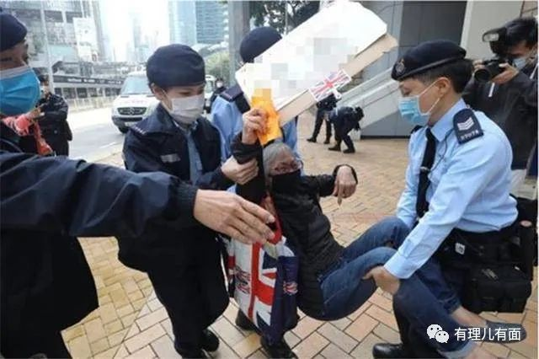

2021年1月22日，王凤瑶在将军澳唐明街举标语期间，拒绝向警员出示身份证及大声尖叫。结果被警员以“阻碍警务人员执行职务”拘捕。

2021年8月30日，香港观塘法院开庭王凤瑶冲击警员案，她断然否认，案件被迫押后至10月28日再审。

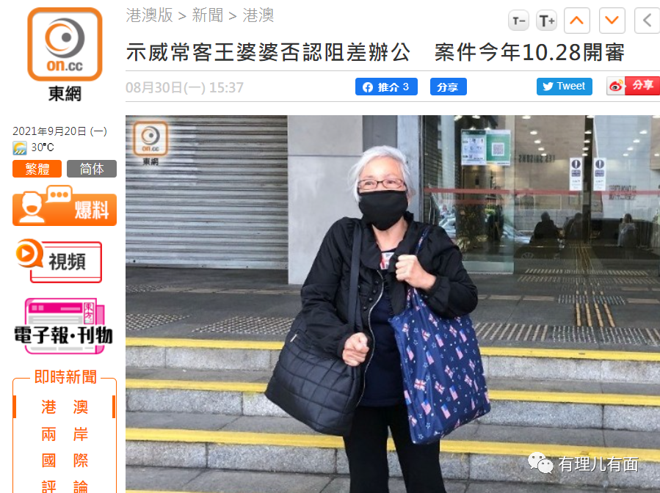

但最终她还是受到了香港法律的锤击。2021年7月14日，王凤瑶因2019年1月在香港高等法院接受保安检查期间袭击女保安，在东区裁判法院受审，最终被判罪名成立，即时监禁1个月！

而此时，将其推向台前的西方洋粑粑，却连个律师都不愿意给她请！

厚脸皮的王凤瑶，索性对外界说自己将为自己辩护，要把律师资源给其他需要的“抗争者”！所谓无耻是无耻者的辩护书！大概如此吧！

今次，已经穷途末路的她，决定将无耻进行到底，还要感受媒体的聚焦：蹭香港选举委员会投票选举的光。

9月19日清晨，她到会展票站示威，期间展示白纸及英国旗，一言不发，现场保安则要求她将英国旗收起后批准她入内。

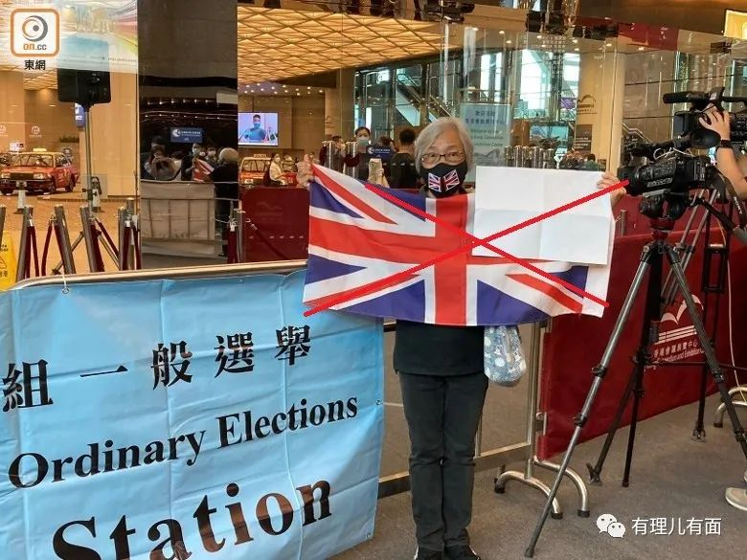

回顾整个选委会选举过程，她成了乱港派鼓噪破坏的唯一。只是这次，没有黑暴肆虐的映衬，没有乱港黄媒的渲染，没有聚光灯的照射，就连西方主子，也对她的表演有点默不作声。

现场无声的画面，都在阐释这样的意味：虽然她依然手拿米字旗表“忠心”，但却难以逃脱被遗弃的命运；虽然她手拿白纸，要以无言的方式继续“抗争”，但却更显得苍白无力。

而与她的破坏相比的，是在她的四周，整个选举投票的顺利进行，以及香港市民对于香港未来爱国者治港无限美好前景的憧憬！

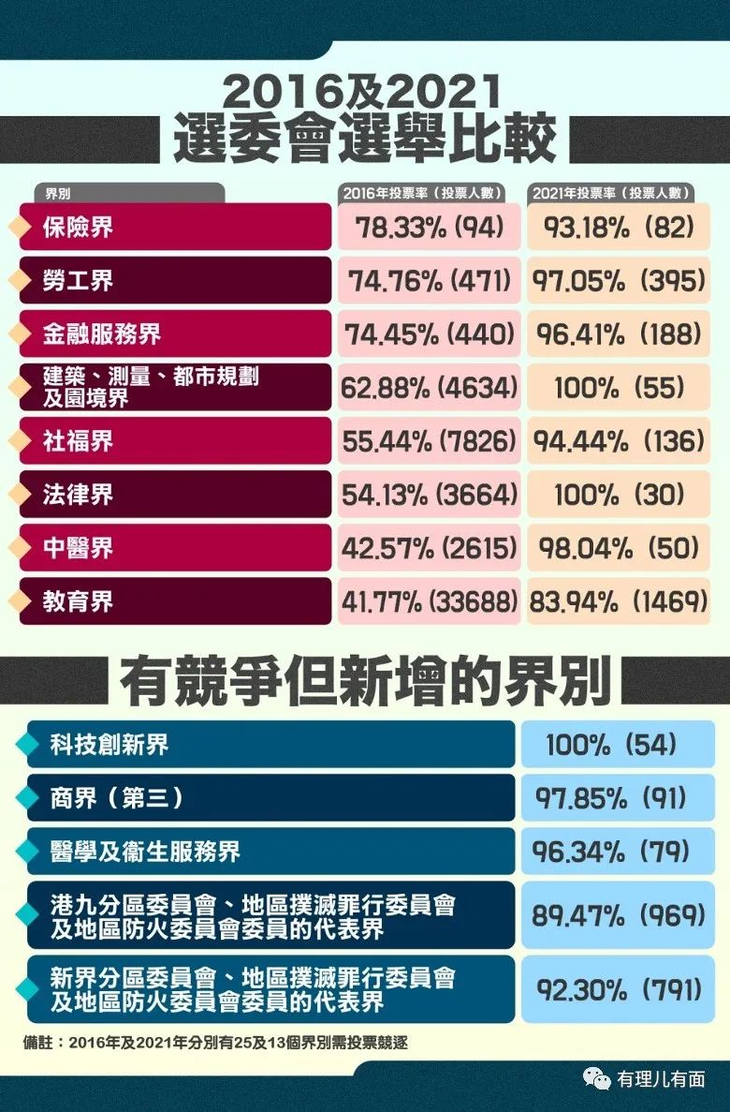

香港止暴制乱、走向稳定，是历史的大势、人民的选择。任何螳臂当车自不量力者，终会走向覆亡。

王凤瑶们的落魄、魑魅魍魉的退散，正是香港的重生！凝聚了众多爱国者的心血汗水与无限期望，未来，香港一定行！

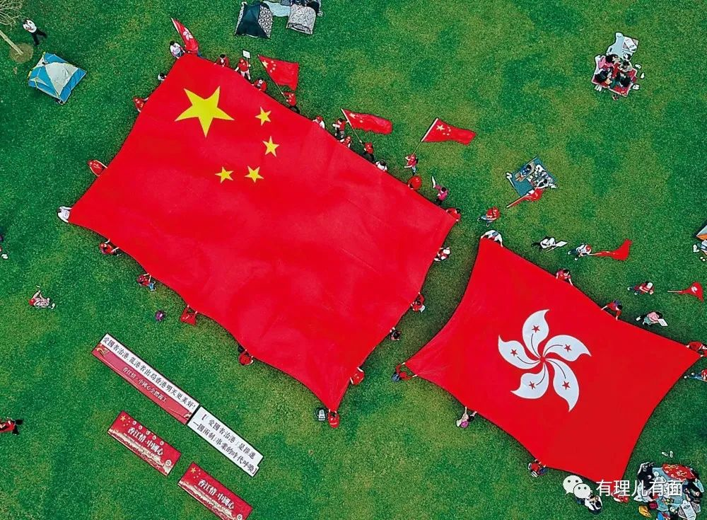

**图片来自网络**





**关注公众号：**

**有理儿有面**

**理   性｜   揭   秘｜   探   讨**







有里儿有面

**微信扫一扫赞赏作者** **赞赏**

已喜欢，对作者说句悄悄话

取消

**发送给作者**

**发送**

最多40字，当前共字

 人赞赏

上一页 1/3 下一页

长按二维码向我转账

受苹果公司新规定影响，微信 iOS 版的赞赏功能被关闭，可通过二维码转账支持公众号。

### 精选留言

用户设置不下载评论